### Кам’янець-Подільський національний університет імені Івана Огієнка

### КАФЕДРА КОМП’ЮТЕРНИХ НАУК

### Навчальна дисципліна «Об’єктно-орієнтоване програмування»

### ЛАБОРАТОРНА РОБОТА #0101

## Тема:

## Основи програмування мовою C#

Варіант №9

**Виконав**:  
студент 2-го курсу  
групи KN1-B23  
Серебрянський Артем О.

**Прийняв**:  
доцент,  
Слободянюк О.В.

### Кам’янець-Подільський – 2025

1. **Короткі теоретичні відомості:**

#### **1. Операції та вирази**

* У C# існують різні операції, такі як арифметичні (+, -, *, /, %), логічні (&&, ||, !) та операції порівняння (==, !=, >, <, >=, <=).
* Оператор % (залишок від ділення) повертає залишок від ділення одного числа на інше. Наприклад, 7 % 3 поверне 1.

#### **2. Цикли**

* Цикл for використовується для повторення дій певну кількість разів. Синтаксис:

for (int i = 0; i < n; i++)

{

// Тіло циклу

}

* Цикл for часто використовується для обробки масивів або обчислення факторіалу.

#### **3. Масиви**

* Масив — це набір елементів одного типу, які зберігаються в послідовних комірках пам'яті.
* Доступ до елементів масиву здійснюється за індексом, наприклад array[0] — перший елемент масиву.
* Масиви можуть бути одновимірними (int[] array = new int[10];) або багатовимірними (int[,] matrix = new int[3, 3];).

#### **4. Умовні оператори**

* Оператор if використовується для виконання певних дій залежно від умови. Наприклад:

if (number % 2 == 0)

{

Console.WriteLine("Число парне.");

}

else

{

Console.WriteLine("Число непарне.");

#### } **5. Конструкція switch**

* Оператор вибору switch використовується для порівняння виразу з набором значень і вибору одного з кількох фрагментів коду.
* Синтаксис оператора вибору:
* Значення виразу порівнюється з кожним значенням після case.
* Якщо є збіг, виконується відповідний код.
* default використовується, якщо жоден випадок не підходить.
* break завершує виконання оператора switch.

#### **6. Перерахування (enum)**

Перерахування (enum) – це набір іменованих констант цілочисельного типу.

Особливості:

Використовується для зручності роботи з наборами фіксованих значень (наприклад, пори року, кольори).

Значення можуть призначатися явно або автоматично.

За замовчуванням перше значення має індекс 0, наступні – 1, 2 тощо.

1. **Повні умови завдань:**

**Задача 1. Виведення назви дня тижня:**

Використати конструкцію switch для визначення назви дня тижня за введеним числом (1–7).

**Задача 2. Кількість непарних чисел у масиві:**

Написати програму для підрахунку кількості непарних чисел у масиві.

**Задача 3. Генерація перерахувань:**

Створити програму, яка використовує enum для представлення пори року за введеним номером місяця.

1. **Послідовність виконання завдань:**
2. **Виконання завдання 1-3**

* **Створення проекту**: Створив новий проект у Visual Studio.
* **Написання коду**: У файлі Program.cs написав код.
* **Запуск програми:** Натиснув F5 для запуску.
* **Тестування програми:** Перевірив програму на інших вхідних даних.

**4. Лістинги програм:**

**Задача 1.Виведення назви дня тижня:**

using System;

using System.Text;

class Program

{

static void Main()

{

Console.OutputEncoding = Encoding.UTF8;

Console.InputEncoding = Encoding.UTF8;

Console.Write("Введіть номер дня тижня (1-7): ");

int dayNumber = int.Parse(Console.ReadLine());

string dayName;

switch (dayNumber)

{

case 1:

dayName = "Понеділок";

break;

case 2:

dayName = "Вівторок";

break;

case 3:

dayName = "Середа";

break;

case 4:

dayName = "Четвер";

break;

case 5:

dayName = "П'ятниця";

break;

case 6:

dayName = "Субота";

break;

case 7:

dayName = "Неділя";

break;

default:

dayName = "Невірний номер дня";

break;

}

Console.WriteLine($"День тижня: {dayName}");

}

}  
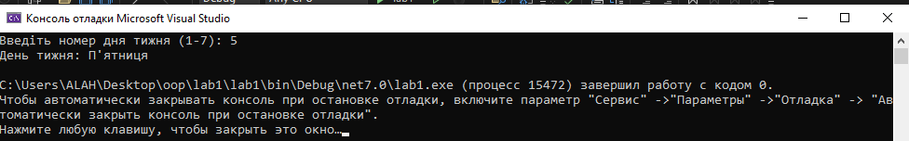

**Задача 2. Кількість непарних чисел у масиві:**using System;

using System.Text;

class Program

{

static void Main()

{

Console.OutputEncoding = Encoding.UTF8;

Console.InputEncoding = Encoding.UTF8;

Console.Write("Введіть кількість елементів масиву: ");

int size = int.Parse(Console.ReadLine());

int[] array = new int[size];

// Заповнення масиву

for (int i = 0; i < size; i++)

{

Console.Write($"Введіть елемент {i + 1}: ");

array[i] = int.Parse(Console.ReadLine());

}

// Підрахунок непарних чисел

int oddCount = 0;

for (int i = 0; i < size; i++)

{

if (array[i] % 2 != 0)

{

oddCount++;

}

}

Console.WriteLine($"Кількість непарних чисел у масиві: {oddCount}");

}

}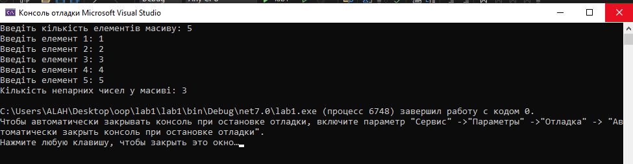 **Задача 3. Генерація перерахувань:**using System;

using System.Text;

class Program

{

// Перерахування для пір року

enum Season

{

Winter,

Spring,

Summer,

Autumn

}

static void Main()

{

Console.OutputEncoding = Encoding.UTF8;

Console.InputEncoding = Encoding.UTF8;

Console.Write("Введіть номер місяця (1-12): ");

int monthNumber = int.Parse(Console.ReadLine());

Season season;

if (monthNumber == 12 || monthNumber == 1 || monthNumber == 2) // Додано || між умовами

{

season = Season.Winter;

}

else if (monthNumber >= 3 && monthNumber <= 5)

{

season = Season.Spring;

}

else if (monthNumber >= 6 && monthNumber <= 8)

{

season = Season.Summer;

}

else if (monthNumber >= 9 && monthNumber <= 11)

{

season = Season.Autumn;

}

else

{

Console.WriteLine("Невірний номер місяця.");

return;

}

Console.WriteLine($"Пора року: {season}");

}

}

